|  |
| --- |
| **Муниципальное общеобразовательное учреждение**  **«Начальная школа-детский сад»с.п. Куба-Таба**  **Баксанского муниципального района Кабардино – Балкарской Республики**  **Консультация для воспитателей на тему:**  **«Развитие социальной инициативы**  **у детей дошкольного возраста.»**  **Подготовила и провела:**  **Воспитатель Гукова Т.Х.**  **2023г** |

В ФГОС ДО указывается, что одним из основных принципов дошкольного образования является поддержка детской инициативы в различных видах деятельности, необходимой для создания социальной ситуации развития детей.

Дошкольный возраст - очень важное время для развития инициативности. Развитию инициативы детей очень способствуют различные игры.

Именно игры - подвижные, интеллектуальные, коммуникативные - будят мышление и дух ребёнка, активизируют его ресурсы и потенциалы. Кроме того, очень важным является тот момент, когда ребёнок сам инициирует игру – со взрослым или другими детьми.

Для развития детской социальной инициативности и самостоятельности необходимо:

- давать простые интересные задания (снимать страх "не справлюсь"), развивать у детей инициативу;  
- создать условия для свободного выбора детьми вида и участников совместной деятельности;  
- поддерживать детскую инициативу и самостоятельность в разных видах деятельности (игровой, исследовательской, проектной, познавательной и т.д.);

- создать условия для принятия детьми решений, выражения своих чувств и мыслей.

Для решения  этих задач в своей работе  мы стали изучать и использовать самые разные формы и методы развития детской инициативности.  
1.Конструкции, которые  характеризуются вариативностью имногофункциональностью, позволяющие использовать «мертвую зону» помещения, – это «***мобили***». Объемные пространственные конструкции ярких цветов с подвижными и легко сменяемыми элементами можно использовать по-разному, в зависимости от темы недели. Привлекая внимание детей, они способствуют развитию зрительной и двигательной активности.

2.***Адвент-календарь.*** Другими словами - ожидание наступления события, причём для детей это должно быть приятное ожидание.  
          Главное – идея. Вы выбираете количество дней, которое ребёнок будет отсчитывать до наступления события.  Это может быть месяц, может быть неделя, а может и 3 дня в зависимости от выбранной темы.  
          Затем выбирается материал, из которого будут сделаны: конвертики, коробочки, стаканчики, шарики. Придумывается, как это будет выглядеть в итоге: в виде елочки, гирлянды, снеговика, Деда Мороза и т.д.  
          Кроме того, следует подумать, что будет находиться внутри. Это может быть  конфетка, маленький подарочек, детали от большого подарка, сказка...  
Содержание и вид адвент-календаря ограничивается только  вашей фантазией. Главное условие, чтобы был обратный отсчет до нужной даты и сюрпризы,  скрашивающие ожидание.  Мы в своей группе использовали ёлочку с шарами, на которых были цифры (сколько дней осталось до Нового года), а на обороте весёлые задания на текущий день.

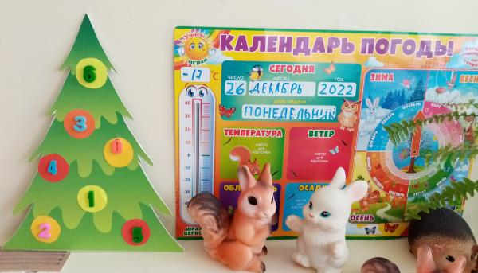

3. Цель ***геокешинга*** - доставить детям радость и удовольствие от игр развивающей направленности, а также поддержание  интереса к интеллектуальной деятельности, желание играть, проявляя настойчивость.

В ходе игры, напримерс помощью лабиринтов, у детей  развиваются такие качества как целеустремленность, концентрация внимания. Карта-схема помогает развивать у детей умение ориентироваться на местности, определять направление маршрута; появляется  интерес к самостоятельному решению познавательных, творческих задач, а самое главное развивать детскую инициативность.

Примерный ход игры:

1-й этап –  целеполагание (совместно с детьми). На данном этапе обозначаем проблему: что мы знаем о сокровищах. Что хотели бы узнать?

2-й этап – подготовительный. Совместная работа детей, педагогов и родителей, воспитателей по подготовке к игре (создание карты и атрибутов);

3-й этап –  реализация игры.

Реализация игры:

1. Начало приключений;

2. Поиск карты сокровищ в группе, поиск клада на детских площадках ДОУ;

3. Конец приключений, клад найден – ура!

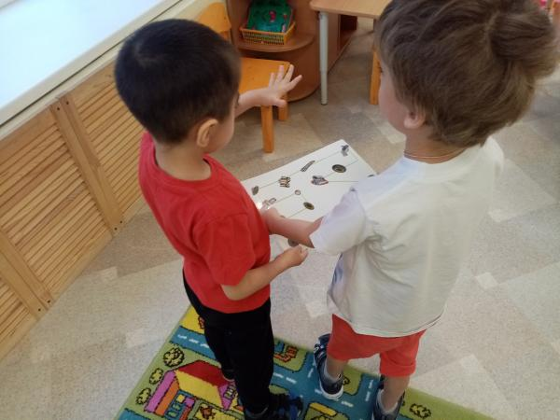

4. ***Лэпбук***– это собирательный образ плаката, книги и раздаточного материла, который направлен на развитие у учащегося творческого потенциала, который учит мыслить и действовать креативно в рамках заданной темы, расширяя не только кругозор, но и формируя навыки и умения, необходимые для преодоления трудностей и решения поставленной проблемы.

Значение и применение лэпбука в детском саду.

Лэпбук помогает ребенку по своему желанию организовать информацию по изучаемой теме лучше понять и запомнить материал (особенно если ребёнок визуал). Это отличный способ для повторения пройденного. В любое удобное время ребёнок просто открывает лэпбук и с радостью повторяет пройденное, рассматривая сделанную своими же руками книжку

 Можно выбрать задания под силу каждому (для малышей – кармашки с карточками или фигурками животных, например, а старшим детям – задания, подразумевающие умение писать и т.д.) и сделать такую коллективную книжку. Создание лэпбука является одним из видов совместной деятельности взрослого и детей. А может быть еще и формой представления итогов проекта или тематической недели.

Ожидаемые результаты развития детской инициативы посредством новых педагогических технологий:

- Ребёнок научится входить в игровые ситуации и инициировать их сам, творчески развивать игровой сюжет, применяя для этого знания, полученные из различных источников;

 -Ребёнок начнет принимать участие в поиске, анализе и сортировке информации;

- Ребёнок научится мыслить и действовать креативно в рамках заданной темы, расширяя не только кругозор, но и формируя навыки и умения, необходимые для преодоления трудностей и решения поставленной проблемы;

- Ребёнок овладеет умением отмечать новые предметы в окружении и проявлять интерес к ним; активно обследовать вещи, практически обнаруживая их возможности (манипулировать, разбирать - собирать, без попыток достигать точного начального состояния);

- Ребёнок научится решать свою собственную задачу, а не ту, которую перед ним поставил взрослый;

- Ребёнок овладеет умением самостоятельно собирать и структурировать информацию и др.

Традиционные методики, технологии стали утрачивать свою эффективность. Стало очевидным, что выполнение федеральных государственных стандартов к качеству образования невозможно без освоения современных образовательных технологий. Использование инновационных педагогических технологий открывают новые возможности воспитания и обучения дошкольников

Литература:

1.Алиева,Т. Детская инициатива-основа развития познания, деятельности, коммуникации [Текст] / Т.Алиева, Г.Урадовских // Дошкольное воспитание. – 2015. –№9. – С. 113-119.

2.Гатовская Д. А. Лэпбук как средство обучения в условиях ФГОС [Текст] // Проблемы и перспективы развития образования: материалы VI междунар. науч. конф. (г. Пермь, апрель 2015 г.). –  Пермь: Меркурий, 2015. – С. 162-164.

3. Комарова, О.А. О создании предметно-игровой среды в современном ДОУ [Текст] / О.А.Комарова// Управление ДОУ. – 2007. – №4.

4. Короткова, Н.А Наблюдение за развитием детей в дошкольных группах[Текст] / Н.А. Короткова, П.Г.Нежнов– М.: Линка-Пресс, 2003.

5. Козырева, Н.А. Формирование игровой развивающей среды в дошкольной образовательной организации [Текст]/ Н.А. Козырева // Стандарты нового образования. Науч. -практ. журн. НИИСО МГПУ. – 2014. –№2. – С. 24-29.

6. Степашов, Н.С. Творческая инициатива в системе обучения[Текст] /Н.С. Степашов.–М.: Знание, 1990. – 41с.

7. Федеральный государственный стандарт дошкольного образования. [Текст].– М.: Центр педагогического образования, 2014.–23 с.

8. Интернет-ресурсы:

http://azbuka-uma.by/advent_kalendar_korobochki

http://azbuka-uma.by/advent_kalendar_nosochki_i_varezki